



***Adı: Matematik - İngilizce Tarih***

***Soyadı: 3/F Çalışma Kağıdı ....../....../2018***

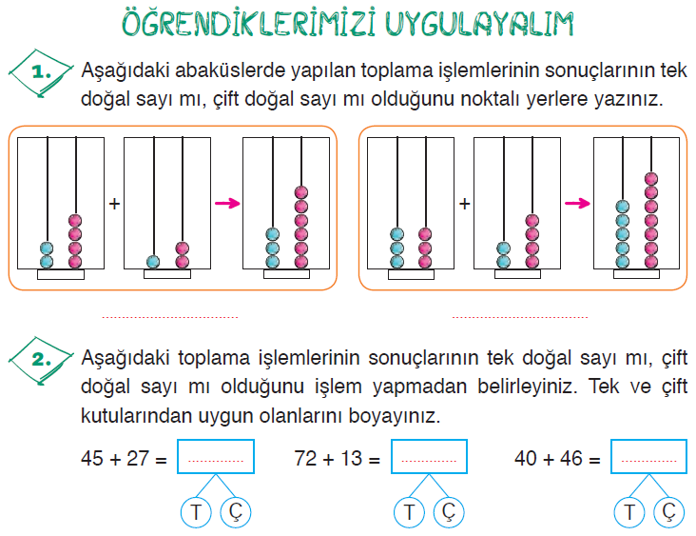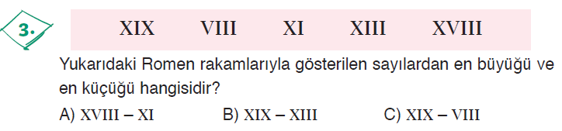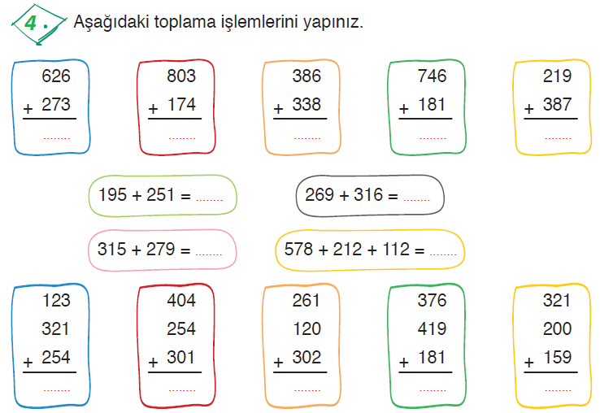

***Problemler***

*İleriye doğru altışar ritmik sayarken 72’den önce hangi sayıyı söyleriz?*

*Aralarında üçer fark bulunan iki sayının toplamı 17’dir.Büyük sayı kaçtır?*

*Bir gömlek 99 TL , ceket ise 154 Tl’dir. Tahmini olarak kaç TL para ödemem gerekir?*

*------------------------------------------*

*Bir fırında sabah 217 , öğlen 75 , akşam ise 196 tane ekmek satıldı. Tahmini olarak kaç ekmek satılmıştır?*

*--------------------------------------------------------------------*

*Kardeşim 9 yaşında ben ise kardeşimin yaşının 3 katının beş fazlası yaşındayım. Benim yaşım ile kardeşimin yaşının toplamı kaçtır?*

*Enes SERT*

*3/F Sınıfı Çalışmaları*

*İyilik eden iyilik bulur.*

***Adı: Matematik***

***Soyadı: 3/F Çalışma kağıdı***

